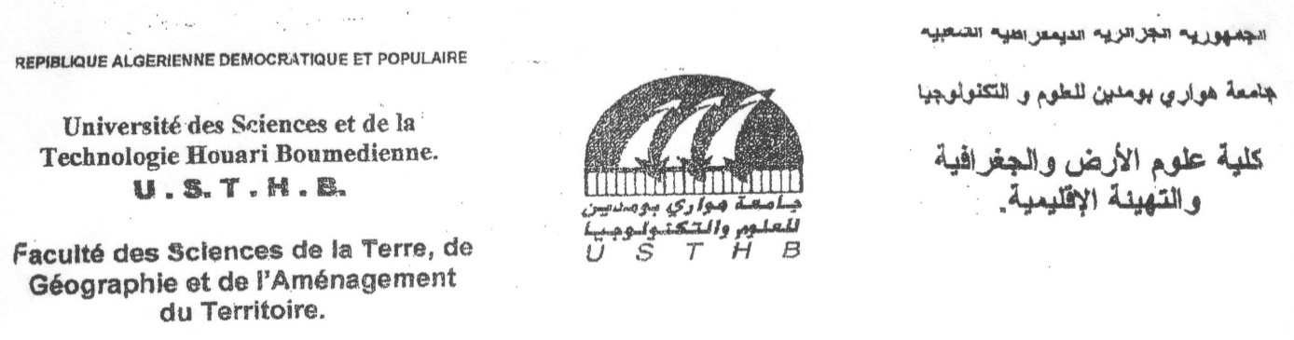Université des Sciences et de la Technologie Houari Boumediene

Faculté des Sciences de la Terre, de Géographie et de l’Aménagement du Territoire

Vice Décanat Chargé de Scolarité et de la Pédagogie

USTHB, BP. 32, El Aalia, 16111, Alger. Tel: +213. 23.93.40.63

**\*\*\* C O N V E N T I O N D E S T A G E\*\*\***

Entre ; l’Université des Sciences et de la Technologie Houari Boumediene, USTHB, ayant son siège à Bab Ezzouar BP. 32, El Aalia, 16111, Alger, représentée par :

Mr.**......................................................................**. Fonction : Vice-Doyen chargé de la Scolarité.

Et l’entreprise ………………………………………………….. Représentée par :

Mr…………………………………………………Fonction : …………………………………

A été convenu ce qui suit :

**Article 01** : La présente convention a pour objet l’organisation du stage pratique des étudiants en formation appliquée en conformité avec le programme et le plan d’étude de leur cursus de formation.

**Article 02** : Le stage pratique en milieu professionnel a pour but :

* D’assurer l’application pratique des connaissances théoriques acquises.
* L’acquisition et le renforcement des connaissances sur les réalités économiques et techniques du pays.
* L’intégration progressive de l’étudiant dans le monde du travail.
* La contribution éventuelle de l’étudiant à l’amélioration des performances de l’organisme d’accueil.

**Article 03** : La durée du stage est fixée selon la disponibilité de la structure d’accueil.

**Article 04** : Les étudiants stagiaires, pendant la durée de leur séjour dans l’entreprise demeurent étudiants de la Faculté des Sciences de le Terre (FSTGAT).

**Article 05** : Durant leur stage, les étudiants seront soumis au règlement intérieur de l’entreprise, notamment en ce qui concerne les horaires légaux de travail.

**Article 06** : En cas de manquement à la discipline, le chef d’entreprise se réserve le droit de mettre fin au stage de l’étudiant après avoir avisé le FSTGAT ou l’observatoire.

**Article 07** : Les stagiaires restent au régime étudiant en matière de sécurité sociale.

**Article 08** : En cas d’accident survenant à l’étudiant stagiaire, soit au cours du trajet soit en cours du travail, le chef d’entreprise est tenu de prévenir d’urgence l’Université ou la FSTGAT.

**Article 09** : La FSTGAT tiendra compte de l’appréciation de l’entreprise sur l’étudiant.

**Article 10** : A l’exception de l’usage par l’USTHB à des fins pédagogiques, tous les travaux (dossiers de conception-programme ou tout autre travail) effectués par les étudiants stagiaires sont la propriété exclusive de l’entreprise ; à la divulgation de documents ou information relatives à l’entreprise par l’USTHB ou par les étudiants stagiaires est strictement interdite.

**Article 11** : L’entreprise s’engage à désigner autant que possible un encadreur pour les stagiaires, lequel doit apporter tout le concours nécessaire pour le bon déroulement du stage.

**Article 12** : Sous réserve du caractère confidentiel de certains documents, l’entreprise s’engage à permettre dans la mesure du possible l’accès à toute la documentation en sa possession qui rendrait le stage le plus constructif possible.

**Article 13** : Dès la fin du stage, l’entreprise transmettra à la FSTGAT ou à l’Observatoire un rapport sur les stagiaires dans lequel figurera :

* Les relations humaines et l’aptitude à s’adapter au milieu du travail.
* L’assiduité et la ponctualité.
* La qualité du travail accompli.
* Toute autre indication jugée utile par l’entreprise.

Article 14 : La durée du stage est du ...…. /…... /20…... au ……. /……. ./ 20 ……

Lu et approuvé par Lu et approuvé par Lu et approuvé par

L’entreprise Le (s) stagiaire (s) P/ Doyen